南京林业大学关工委助力社区“七彩夏日”夏令营

为了丰富社区青少年暑期生活，让他们度过一个“快乐、有益、健康”的假期，7月2日上午，玄武区锁金街道第三社区关工委在社区二楼活动室举办2021年暑期“七彩夏日”夏令营开营仪式，南京林业大学关工委委员薛兴樑，吴德洲和南京林业大学原小学校长、“娃娃环境学院”院长吴琳及辖区30余名青少年参加了开营式。
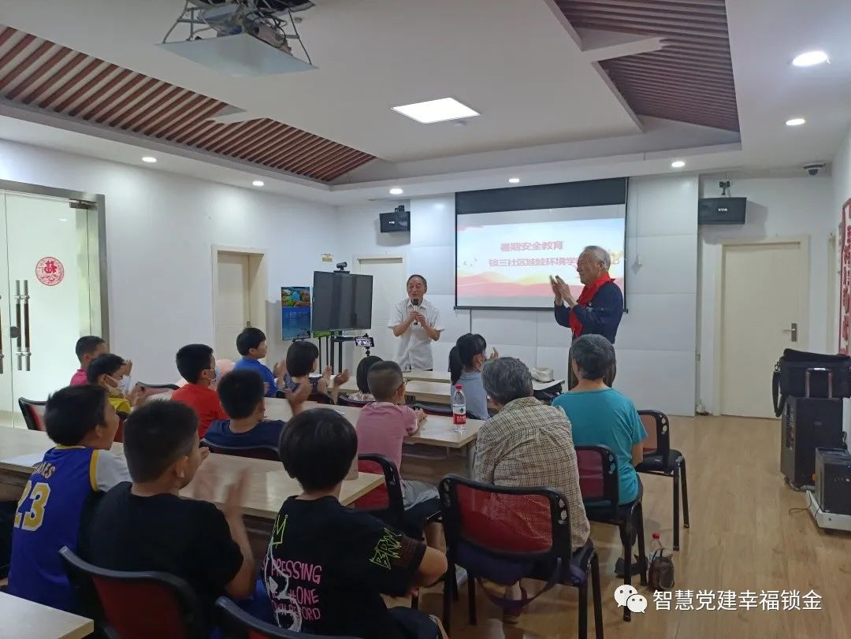
开营式上，首先由南京林业大学关工委委员、锁三社区关工委常务副主任薛兴樑给青少年做开营动员和宣讲，薛兴樑介绍了本次暑期“七彩夏日”夏令营的系列活动安排情况，并对青少年们提出了殷切的希望。随后社区民警吴警官给青少年们进行了暑期安全教育，希望孩子们能过一个开心、安全的暑假。
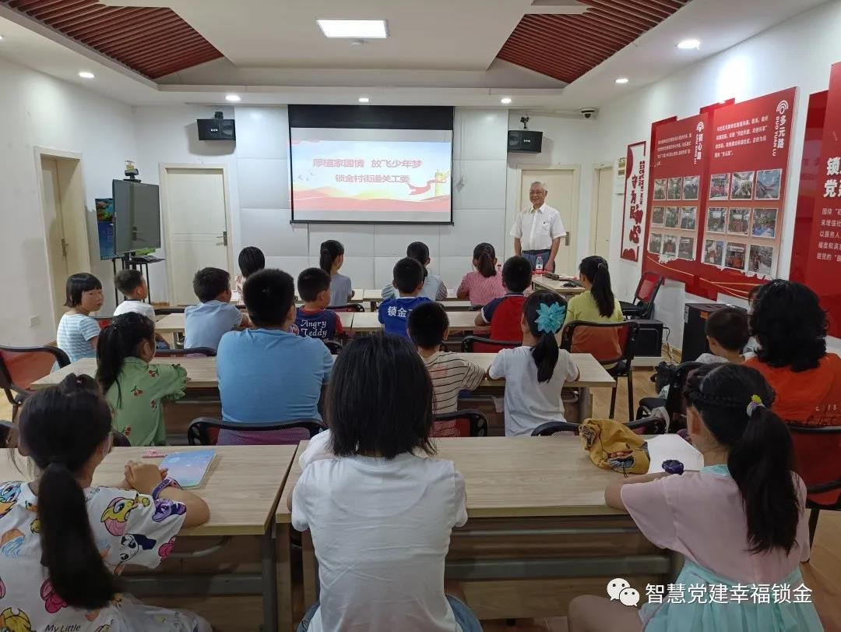
在“七彩夏日”夏令营的第二场活动中，南京林业大学关工委委员吴德洲作了“厚植家国情 放飞少年梦”主题讲座。活动在昂扬的少先队队歌中开始，吴德洲通过图文并茂的方式向青少年们介绍了何为家国情怀，给同学们宣讲了“卫国戍边英雄团长”祁发宝和“卫国戍边英雄”陈红军等烈士的事迹，在场的青少年都被新时代最可爱的人的英雄事迹深深感动。随后，吴德洲以党史国史为题开展有奖问答，“中国共产党成立时间哪一天?”、“中国共产党的诞生地是哪里？”青少年们积极踊跃地回答问题，将所学的党史知识记在脑里，印在心中。吴德洲对青少年们提出了殷切的希望，希望青少年们好好学习，天天向上，听党话，跟党走，做新时代的好少年！
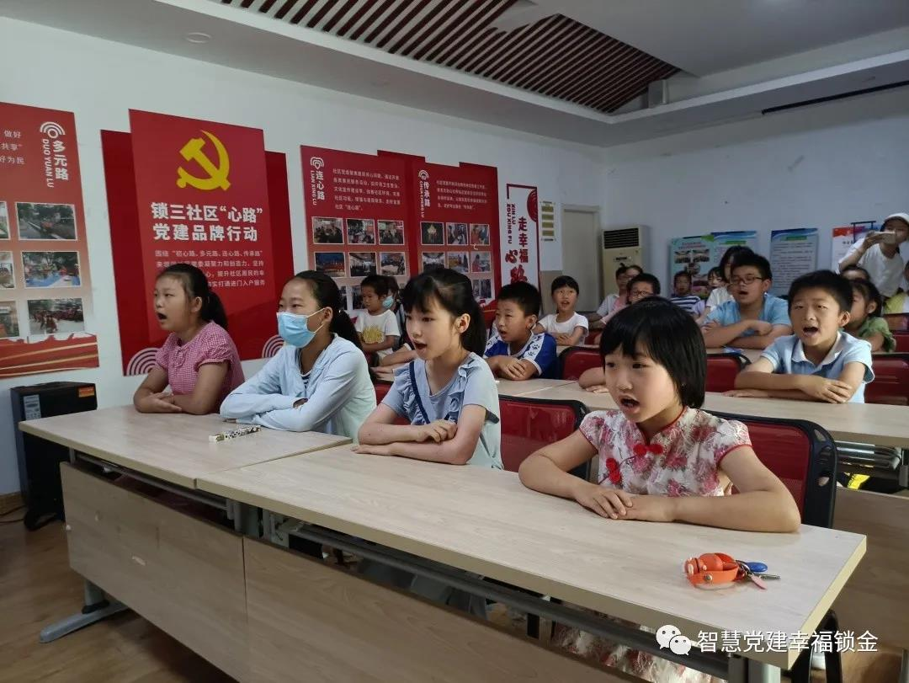
南京林业大学关工委与所在社区关工委形成了合作共建的密切关系，把关心关爱社区青少年成长成才纳入工作职责和工作范围。南林大关工委委员薛兴樑多年来担任锁金街道第三社区关工委常务副主任，南林大老同志热心社区关心下一代工作，南林大校园也是社区青少年的第二课堂。

